行號 | 標籤 | 題目 | 選項1 | 選項2 | 選項3 | 選項4 | 選項5 | 題尾 | 答案 | 解析 | 來源
1 | T2D1 010201 1 197001 | 下列何者非PowerPoint 2016狀態列具備的功能？ | 投影片頁數 | 檢視模式 | 顯示比例 | 投影片錄製 |  |  | D
2 | T2D1 010201 1 197002 | 若想檢視所有的投影片縮圖，以調整投影片順序或設定放映效果等，應切換至下列何種檢視模式？ |  | 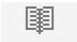 | 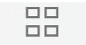 | 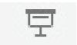 |  |  | C
3 | T2D2 010201 1 197003 | 下列有關Microsoft PowerPoint的敘述，何者正確？ | PowerPoint檔案可以存成.jpg或.png圖片檔 | PowerPoint提供的母片有投影片母片、備忘稿母片以及大綱母片三種 | .pps是一種PowerPoint範本檔的格式 | 我們先設定某些投影片後，接著再修改投影片母片的設定，則投影片母片的新設定都會套用到所有的投影片上 |  |  | A |  | [歷]
4 | T2D1 010202 1 197004 | 要美化簡報中的文字，下列哪項功能最適合？ | 段落間距與行距 | 項目符號及編號 | 文字藝術師 | 佈景主題 |  |  | C
5 | T2D1 010202 1 197005 | 簡報軟體(Powerpoint)中的母片類別，不包含下列哪一種？ | 自訂簡報及備忘稿一併列印為講義時的外觀之備忘稿母片 | 自訂簡報在播放投影片的外觀之播放母片 | 自訂簡報在列印為講義時的外觀之講義母片 | 用於控制整個簡報的外觀之投影片母片 |  |  | B |  | [歷]
6 | T2D2 010204 1 197006 | 若想在投影片中讓文字產生波浪的效果，應使用何種功能？ | 加入SmartArt圖形 | 套用動畫 | 套用佈景主題 | 套用轉場效果 |  |  | B
7 | T2D3 010205 1 197007 | 小青要從有統計圖表的PowerPoint檔案中印一份沒有圖表的簡報資料給老闆，小青開啟該PowerPoint檔案後，按「檔案」、「列印」，再來請你幫小青選擇以下哪一個圖案來完成此任務。 | 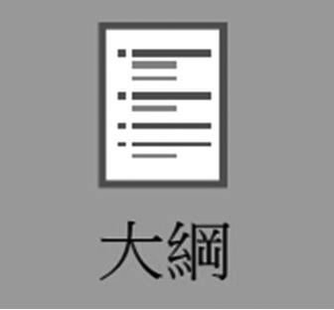 | 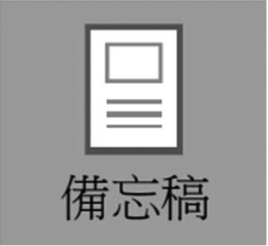 | 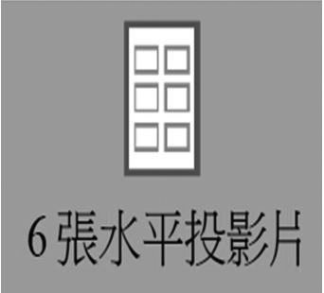 | 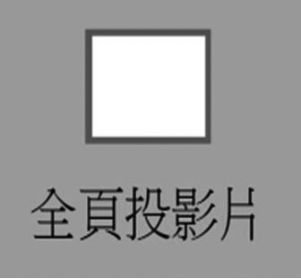 |  |  | A |  | [歷]
8 | T2D2 010205 1 197008 | 有關Microsoft PowerPoint簡報軟體的操作，下列敘述何者錯誤？ | 簡報中的圖片可以設定超連結 | 每張投影片可以設定不同的自動播放時間 | 簡報時必須依投影片順序來播放 | 在Microsoft Word中進行字串複製後，可以直接在Microsoft PowerPoint中貼上 |  |  | C |  | [歷]
9 | T2D3 010202 1 198009 | 使用Microsoft PowerPoint簡報軟體，若在投影片母片中設定標題文字為紅色，接著在第5張投影片中設定標題文字為白色，最後又在投影片母片中設定標題文字為黑色，完成以上設定後的第5張投影片中標題文字為哪種顏色？ | 灰色 | 黑色 | 紅色 | 白色 |  |  | D |  | [歷]
10 | T2D2 010204 1 198010 | 下列有關PowerPoint中插入音訊物件的說明，何者不正確？ | 插入單張投影片的聲音物件，無法設定為循環播放 | 連結的聲音檔案如果變更路徑將無法正常播放 | 可以設定自動或按一下時播放 | 可以插入的聲音檔案格式包括wav、mp3等 |  |  | A |  | [歷]
11 | T2D1 010204 1 198011 | 下列關於簡報軟體(PowerPoint)的敘述，何者錯誤？ | 在PowerPoint中可以設定投影片切換時的聲音 | 在設定物件動畫時，無法進行動畫速度快慢的設定 | 在PowerPoint中可以將簡報儲存成PNG圖檔 | 在列印投影片時，可以選擇講義模式列印 |  |  | B |  | [歷]
12 | T2D2 010201 1 198012 | 開啟簡報時若要直接進入放映模式，簡報檔案應儲存為何種格式？ | .potx | .ppsx | .odp | .pptx |  |  | B
13 | T2D2 010205 1 198013 | 若在不同的場合中播放簡報，能有不同的放映組合，應使用以下何種功能？ | 排練計時 | 設定轉場效果 | 設定投影片放映 | 自訂放映 |  |  | D
14 | T2D1 010204 1 198014 | 以下哪一個可「模擬按鈕效果」？ | Smart動畫 | 自訂動畫 | 動作按鈕 | 美工圖案 |  |  | C
15 | T2D3 010202 1 198015 | 想要在特定版面配置投影片中更換佈景主題，以下何者正確？ | 直接點選設計佈景主題樣式 | 選取欲修改的投影片，在佈景主題樣式上按右鍵，「套用至選定的投影片」 | 母片工具→佈景主題→主題樣式上按右鍵，「套用至選定的投影片母片」 | 以上皆是 |  |  | C

